文创掼蛋扑克牌设计方案

名称 | 意义 | 纹样 | 牌面
大力神 | 自然与英雄崇拜 | 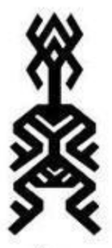 | 大王
大力神 | 繁衍生息、长久万代 | 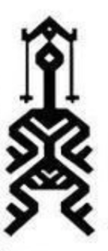 | 小王
龙图腾 | 祈求风调雨顺的象征 | 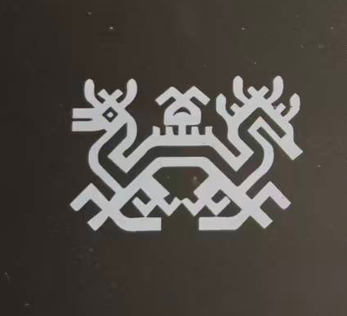 | A ♣♠♦ ♥
蝴蝶图腾 | 象征着对美好爱情的美好祝愿 | 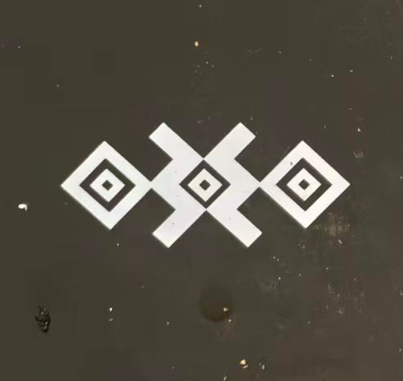 | 2 ♣♠♦ ♥
牛图腾 | 代表农业生产的繁荣和家庭的幸福 | 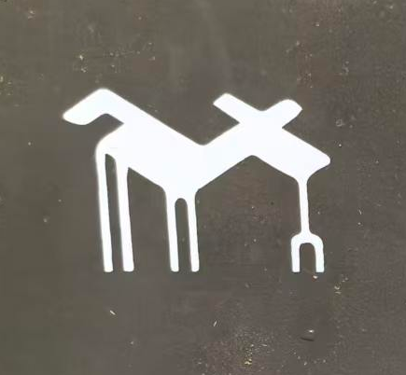 | 3 ♣♠♦ ♥
人骑牛图腾 | 代表崇尚勇武的象征 | 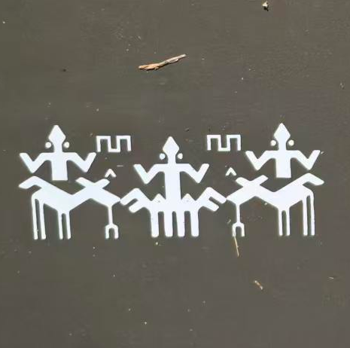 | 4 ♣♠♦ ♥
狗牙花图腾 | 追求辟邪护佑和生命护卫 |  | 5 ♣♠♦ ♥
摇篮图腾 | 婴儿安宁、寄托家庭人丁兴旺 | 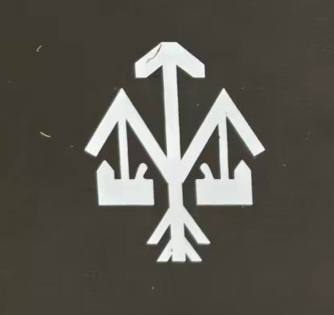 | 6 ♣♠♦ ♥
龟图腾 | 代表生命力顽强与延年益寿 |  | 7 ♣♠♦ ♥
狗图腾 | 护家平安与族群繁衍 |  | 8 ♣♠♦ ♥
鸟图腾 | 对美好爱情的向往和排忧解难的吉祥寓意 | 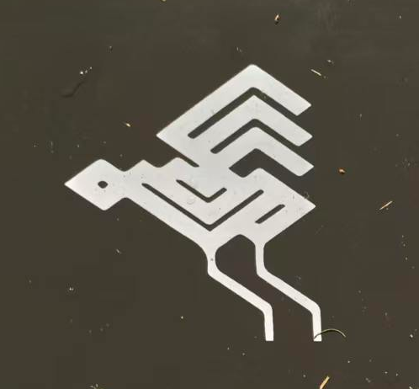 | 9 ♣♠♦ ♥
鱼图腾 | 象征着年年丰收和五谷丰登 | 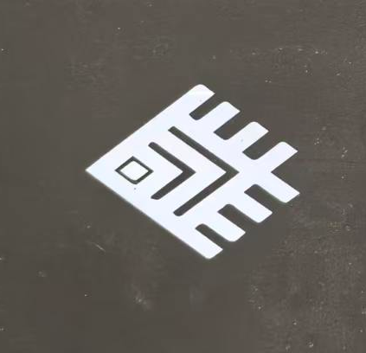 | 10 ♣♠♦ ♥
鹿图腾 | 象征吉祥如意、幸福平安 | 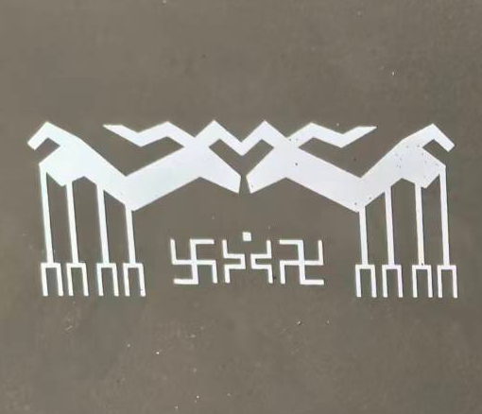 | 11 ♣♠♦ ♥
蛙图腾 | 象征着多子多福和风调雨顺的美好愿望 | 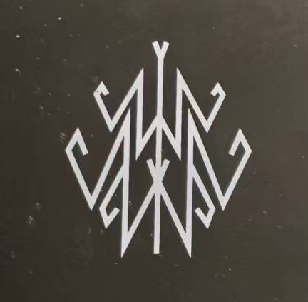 | 12 ♣♠♦ ♥
人图腾 | 象征着祖先崇拜 | 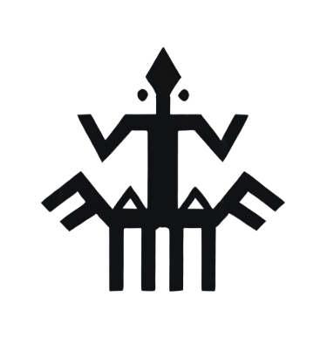 | 13 ♣♠♦ ♥

